GeneFi
基因金融 · Gene + DeFi Evolution Engine
用遗传进化算法驱动 DeFi 交易策略自适应优化的多智能体系统

119 MCP Tools | 500+ DEX | 11 AI Skills | 3 AI Agents
OKX AI Hackathon Season 2 参赛作品 | 2026.03
Powered by Claude + OKX Agent Trade Kit
GitHub: github.com/Brian5216/GeneFi
Demo: brian5216.github.io/GeneFi

GeneFi — 当达尔文遇上 DeFi
搭载 OKX Agent Trade Kit，我做了一个让交易策略自己进化的 AI Agent。不是那种帮你下单的机器人。是一个会自己试错、自己淘汰、自己变强的系统。

从一个问题开始
为什么大多数交易策略用了一阵就不行了？因为市场在变。牛市的参数到熊市就是送钱。趋势跟踪在震荡期会被反复打脸。资金费率套利在费率归零时毫无价值。
手动调参数？你调一次市场又变了。所以我想：能不能让策略自己适应市场？
生物做了几十亿年的事就是适应环境。变异产生多样性，自然选择保留适者，交叉组合优秀基因。GeneFi 把这套逻辑搬到交易策略上。
生物学 Biology | GeneFi 对应 Mapping
基因 DNA | 策略参数 (leverage, direction, hedge ratio...)
个体 Individual | 一套完整的交易策略
种群 Population | 当前所有策略集合 (20个)
适应度 Fitness | 综合盈利能力评分
自然选择 Selection | 淘汰表现差的策略 (后30%)
变异 Mutation | 参数微调产生后代
交叉 Crossover | 两个精英策略基因组合

系统架构 System Architecture
三个 AI Agent 组成闭环，通过 A2A 协议协作。底层接入 OKX Agent Trade Kit 119 个 MCP 工具和 OnchainOS 生态。
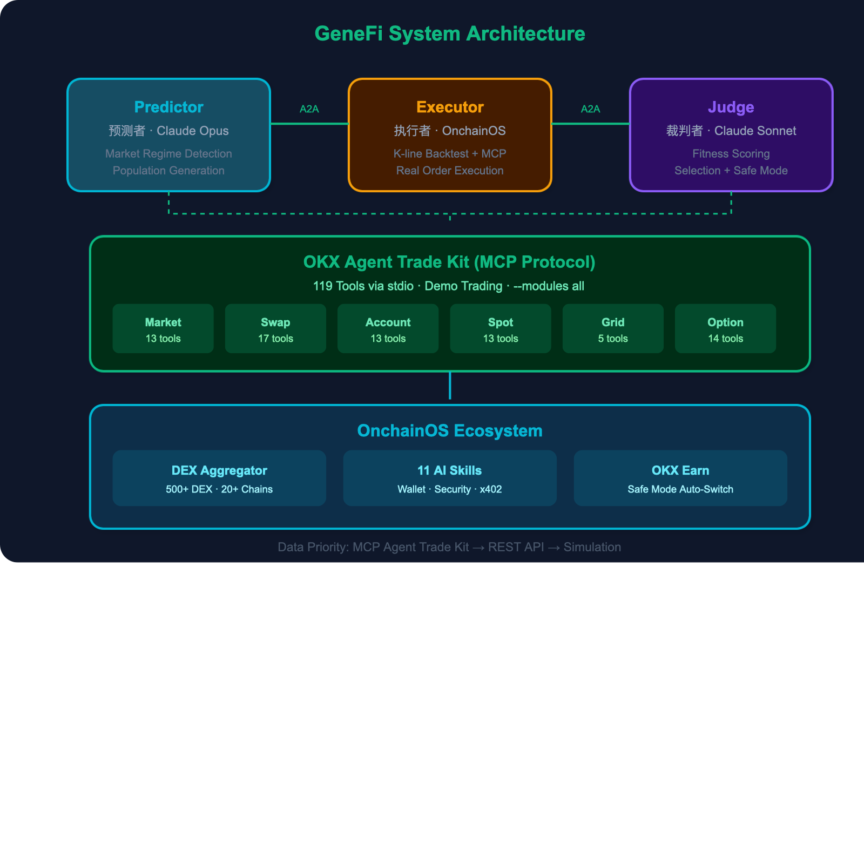
图 1: GeneFi 系统架构图 — 三智能体 + MCP 119 工具 + OnchainOS 生态
Agent | Model | 职责 Role
预测者 Predictor | Claude Opus | 检测 8 种市场体制，生成市场自适应策略种群。牛市时倾向高杠杆做多，资金费率极端时倾向套利策略
执行者 Executor | OKX OnchainOS | 通过 Agent Trade Kit MCP 执行策略——真实 K 线回测 + Demo Trading 真实下单（orderId 可验证）
裁判者 Judge | Claude Sonnet | 适应度评分，精英保留、弱者淘汰。连续 3 代下降触发安全模式 → OKX Earn

进化流程 Evolution Flow
每一代进化包含 5 个步骤，形成闭环。每代约 1.5 秒，跑 15 代可看到策略从随机噪声中长出结构。
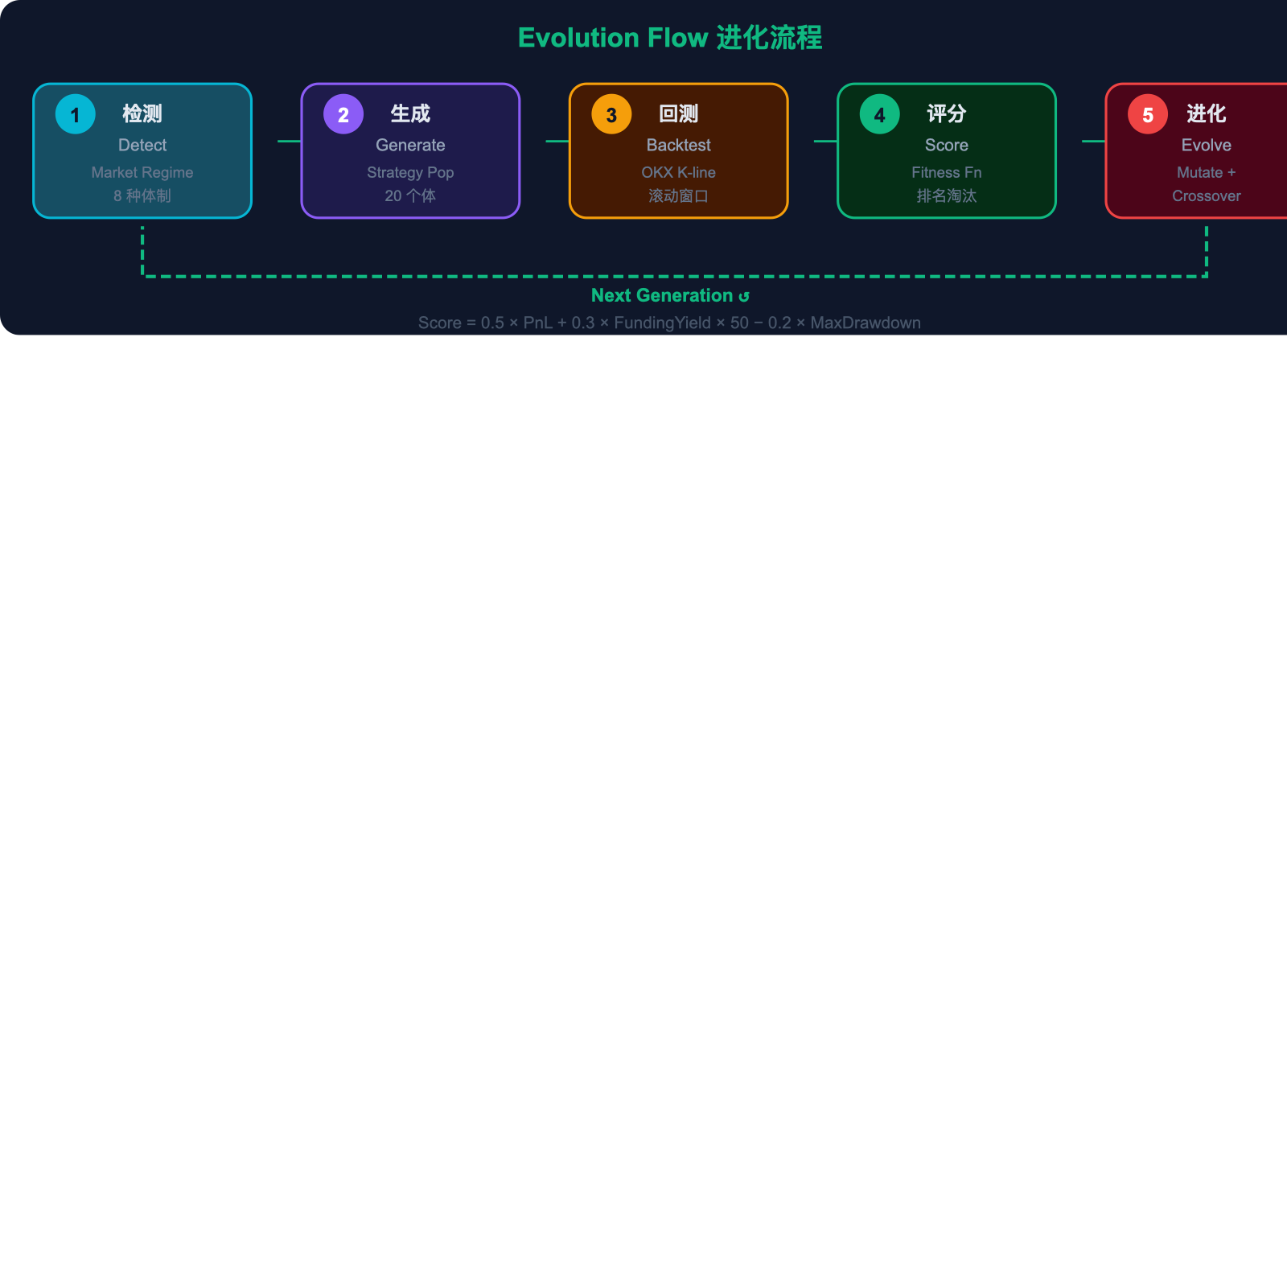
图 2: 5 步进化闭环 — 检测 → 生成 → 回测 → 评分 → 进化 → 下一代

第一步：检测市场体制
从 OKX 拿到真实的 1H K 线，计算趋势和波动率，判断当前属于 8 种体制中的哪一种——牛市波动、熊市波动、趋势上行/下行、高波动、资金费率极端（正/负）、震荡盘整。不同体制会影响后续策略生成的参数偏好。

第二步：Predictor Agent 生成种群
Claude Opus 根据市场体制，生成一批适合当前环境的策略。牛市时倾向于生成高杠杆做多策略，资金费率极端时倾向于生成套利策略。这不是随机生成——是有市场感知的智能孵化。

第三步：Executor Agent 回测执行
每个策略在真实 OKX K 线数据上跑一遍回测。不是用同一段数据反复跑——每一代用不同的 K 线窗口（滚动窗口），避免过拟合。回测过程中会计算：PnL、资金费率收益、最大回撤、胜率、夏普比率。
在 Demo Trading 模式下，精英策略还会通过 Agent Trade Kit MCP 发一笔真实的 OKX 订单——拿到真实的 orderId（如 3412480144057896960），然后立刻平仓。

第四步：Judge Agent 评分排名
适应度函数：Score = 0.5 × PnL + 0.3 × FundingYield × 50 − 0.2 × MaxDrawdown
为什么 FundingYield 要乘 50？因为原始资金费率数值太小（0.0001 量级），不归一化的话套利策略永远得不到公平评价。排完名：前 20% 精英保留，中间 50% 存活，后 30% 淘汰。

第五步：变异 + 交叉 → 下一代
精英之间交叉产生后代（60% 概率），其余位置由存活个体变异填充。变异不只改数值参数——策略类型本身也可以变。一个套利策略可能在几代后突变成动量策略。

Agent Trade Kit MCP 集成详情 (119 Tools)
GeneFi 不是在自己的沙盒里跑模拟——它通过 MCP stdio 协议直接调用 OKX Agent Trade Kit 的 119 个工具。

MCP 数据流架构
GeneFi Agent (Python) → mcp_bridge.py → mcp_proxy.js → okx-trade-mcp (Node.js) → OKX API
优先级: MCP Agent Trade Kit → REST API → Simulation
为什么中间有个 mcp_proxy.js？因为 okx-trade-mcp 内部用了 Node.js 的 undici fetch，在有 HTTP 代理的网络环境下不会自动走代理。我写了一个 wrapper，用 undici.ProxyAgent + setGlobalDispatcher 注入代理。
模块 | MCP Tool | 数量 | 用途 + 证据
Market | market_get_ticker / funding_rate / candles / orderbook | 13 | BTC ,730 | 资金费率 -0.0000786
Swap | swap_place_order / close_position / set_leverage | 17 | orderId: 3412480144057896960
Account | account_get_balance / get_positions | 13 | 余额 ,755 (Demo Trading)
Grid | grid_create_order | 5 | 网格机器人
Spot | spot_place_order | 13 | 现货交易
Option | option_* (14 tools) | 14 | 期权交易框架

OnchainOS 生态集成
组件 | 详情
DEX Aggregator | 500+ DEX、20+ 链聚合报价。find_best_chain 并行查询所有链，返回扣除 gas 后的最优链。同一笔 ETH，Arbitrum gas /bin/zsh.2，Ethereum 。
11 AI Skills | agentic-wallet · dex-swap · dex-market · dex-signal · dex-token · dex-trenches · onchain-gateway · security · wallet-portfolio · x402-payment · audit-log
OKX Earn | 连续 3 代下降 → 自动 Earn 稳健理财。仿生休眠设计：不是逃跑，是等待更好的进化时机。

9 维策略基因染色体
每个策略的 DNA 由 9 个基因组成，定义策略的全部行为：
基因 Gene | 范围 | 说明
leverage | 1-20x | 仓位杠杆倍数
entry_threshold | 0.1-0.95 | 入场信号灵敏度
exit_threshold | 0.05-0.6 | 出场触发水平
hedge_ratio | 0-1.0 | 对冲比例
stop_loss_pct | 2-15% | 止损百分比
take_profit_pct | 5-30% | 止盈百分比
direction | L / S / N | Long/Short/Neutral（作为过滤器，不覆盖策略逻辑）
chain | 6 chains | ETH, ARB, OP, MATIC, BASE, BSC
strategy_type | 4 types | Arb, Grid, Momentum, MeanReversion（可变异）

统计验证与风控 Statistical Validation

蒙特卡洛统计验证
GeneFi 内置了蒙特卡洛统计验证：30 次独立试验 × 多市场体制，计算 Sharpe Ratio、最大回撤、年化 Alpha，用 Welch’s t-test 检验进化策略是否显著优于随机策略。p-value < 0.05 才算统计显著。

投资模拟器
用户输入一笔本金（如 ,000），在真实 OKX K 线上跑回测，看到完整的资金曲线、最高点、最低点、最大回撤，以及和随机策略的 Alpha 对比。

诚实的回答
不是每一次跑都能赚钱。市场下行时进化策略也会亏——但会比随机策略亏得少。而且安全模式会在连续亏损时自动介入。这不是一个保证赚钱的系统。它是一个让策略自动适应、自动风控、有统计基础的系统。

功能清单 Implementation Checklist
✅ | Agent Trade Kit MCP 119 tools 接入（stdio 协议）
✅ | Demo Trading 真实下单（orderId: 3412480144057896960）
✅ | OnchainOS 500+ DEX 聚合报价（20+ 链）
✅ | 11 OnchainOS AI Skills 安装
✅ | 9 维策略基因染色体模型
✅ | 8 种市场体制自动检测
✅ | 蒙特卡洛多体制统计验证（t-test, p-value）
✅ | OKX Earn 安全模式自动切换
✅ | 投资模拟器 + 资金曲线
✅ | 一键部署最优策略到 OKX
✅ | 基因漂变可视化（5维参数演化）
✅ | 力导向图实时进化可视化（SVG 物理模拟）
✅ | 策略导出 JSON 配置（复制/下载）
✅ | A2A 协议审计日志（JSONL）
✅ | Docker 一键部署（docker-compose up）
✅ | 中英双语 UI
✅ | 回测对比（进化 vs 随机）
✅ | MCP 优先 → REST 回退 → 模拟兆底

快速开始 Quick Start
git clone https://github.com/Brian5216/GeneFi.git && cd GeneFi
pip install -r requirements.txt && npm install
python3 -m uvicorn main:app --host 0.0.0.0 --port 8001 --loop asyncio --http h11 --ws websockets &
node serve.js # 打开 http://localhost:8000
# Docker: docker-compose up --build
不需要 OKX API Key 也能跑——Simulation 模式下所有功能完整可用。

技术栈 Tech Stack
Layer | Technology
Backend | Python 3.11 + FastAPI + Uvicorn
Frontend | Vanilla JS + SVG 物理模拟 + Canvas 图表（零依赖）
Communication | WebSocket 实时推送 + A2A JSON Protocol
Trading (MCP) | OKX Agent Trade Kit (119 tools via MCP stdio)
DeFi | OnchainOS DEX Aggregator (500+ DEX, 20+ chains)
AI Models | Claude Opus (Predictor) + Claude Sonnet (Judge)
Deployment | Docker 多阶段构建 + Node.js 反向代理

产品界面 Product Dashboard
Tab | 内容
智能体 Agents | 三个 Agent 实时状态——消息数、策略数、交易数、淘汰数
OKX 生态 | MCP 调用次数、工具数、DEX 最优链、行情、余额、执行模式
关于 About | 6 大核心优势卡片、5 步进化流程图、技术栈标签
设置 Config | 种群大小、变异率、淘汰压力、代数、执行模式、投资模拟器
力导向图可视化实时展示每个策略个体——大小代表适应度，颜色从红到绿，字母标识策略类型。基因漂变图上参数曲线逐渐收敛——这就是自然选择在你眼前发生。

这不是一个周末的 demo。这是一个从达尔文到 DeFi 的完整技术验证——有真实的 OKX API 调用，有统计学的严谨验证，有可以直接克隆运行的完整代码。
github.com/Brian5216/GeneFi
#OKXAI松 #OKXAgentTradeKit @OKX

